Администрация города Липецка информирует владельцев нестационарных объектов о том, что решением сессии Липецкого городского Совета депутатов 25.08.2015 года № 1093 принят Порядок перемещения (переноса) самовольно размещенных нестационарных объектов потребительского рынка на территории города Липецка, согласно которому собственник объекта или лицо, использующее объект обязан выполнить требование о добровольном перемещении (переносе) с незаконно занимаемой территорий в противном случае будут проведены мероприятия по перемещению (переносу) нестационарных торговых объектов администрацией города Липецка. На 10.03.2025 составлено 6 актов выявления самовольно размещенных нестационарных объектов потребительского рынка:
№ п/п | Адресный ориентир | Тип объекта | Акт выявления самовольно размещенного нестационарного объекта | Срок исполнения требования о добровольном перемещении (переносе) объекта | Фото
1 | Липецк, пр. 60 лет СССР, район дома 23Б | киоск | № 1066 от 10.03.2025 | 21.03.2025 | 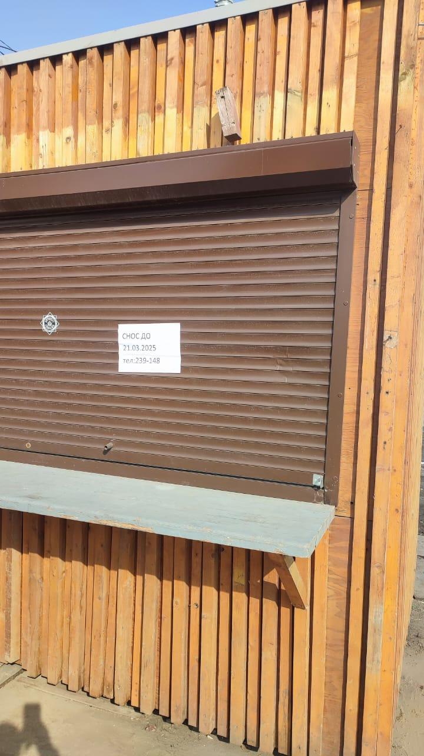
 |  |  |  |  | 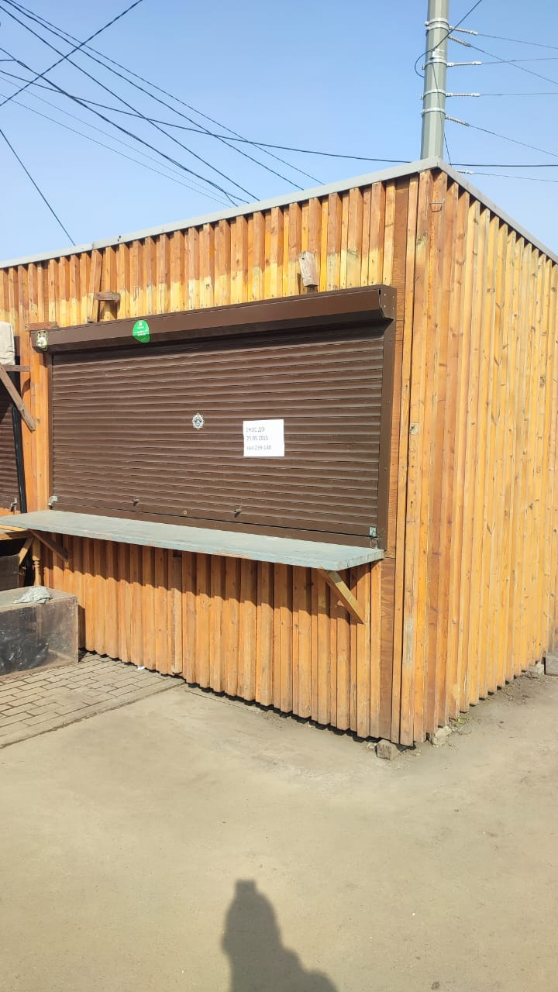
2 | Липецк, пр. 60 лет СССР, район дома 23Б | киоск | № 1067 от 10.03.2025 | 21.03.2025 | 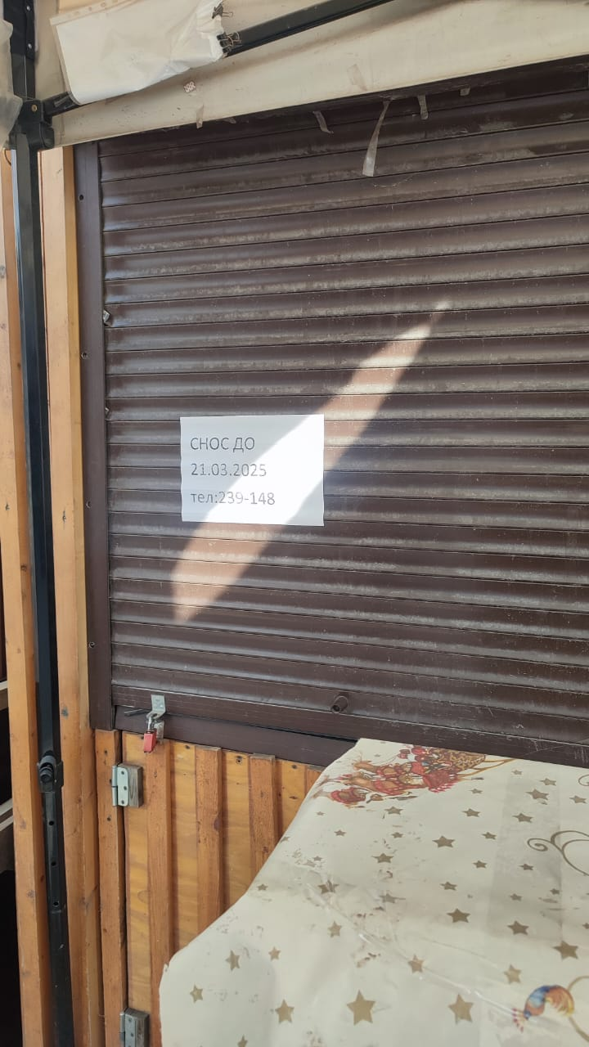
 |  |  |  |  | 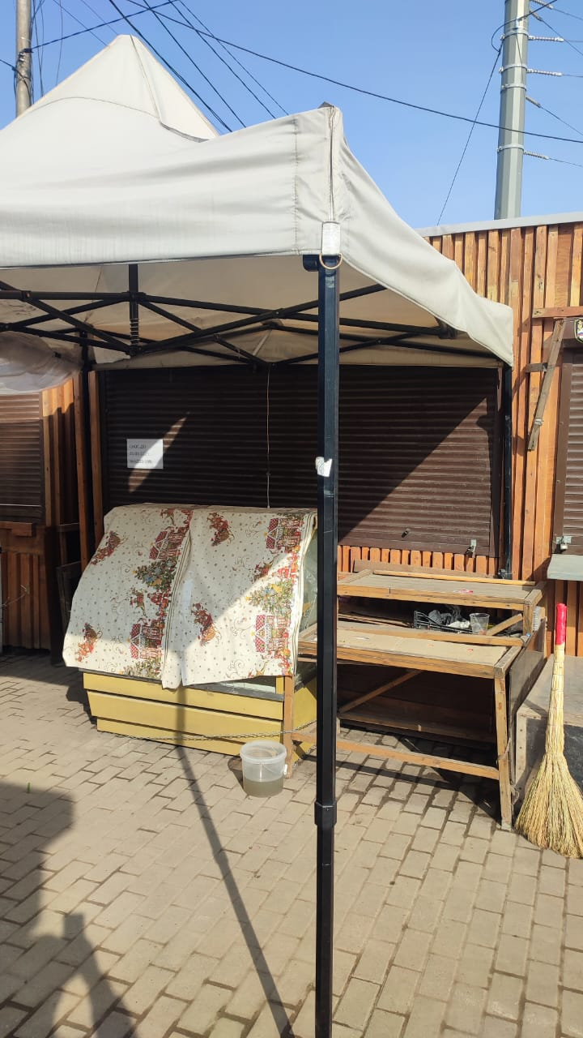
3 | Липецк, пр. 60 лет СССР, район дома 23Б | киоск | № 1068 от 10.03.2025 | 21.03.2025 | 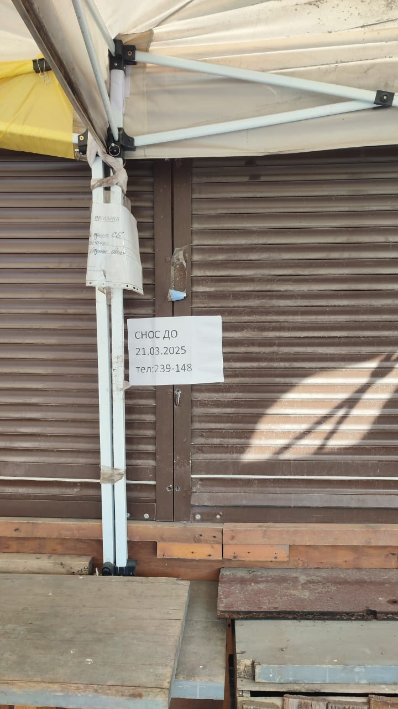
 |  |  |  |  | 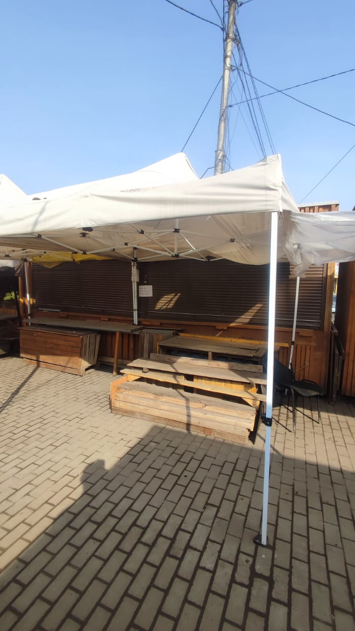
4 | Липецк, пр. 60 лет СССР, район дома 23Б | киоск | № 1069 от 10.03.2025 | 21.03.2025 | 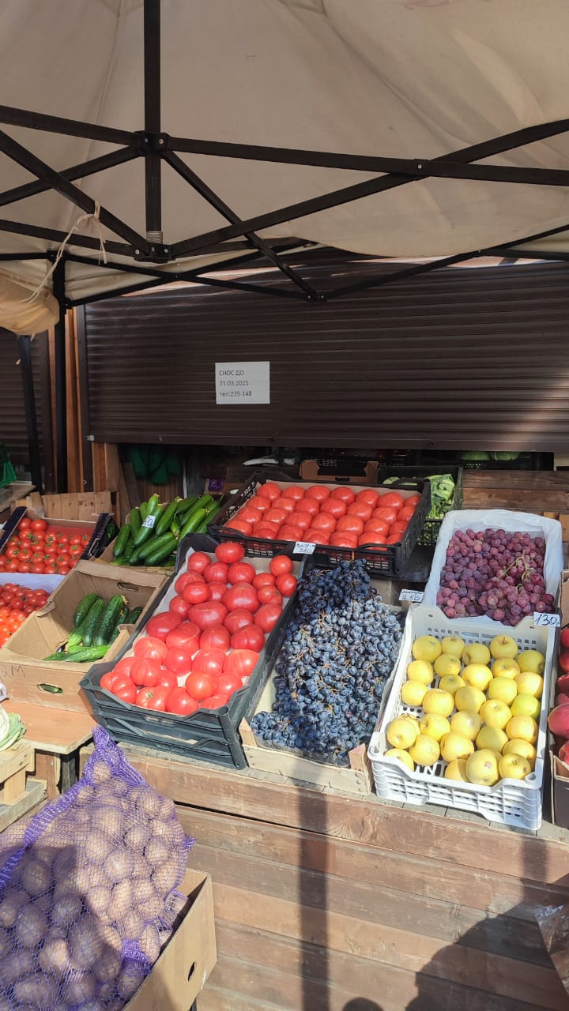
 |  |  |  |  | 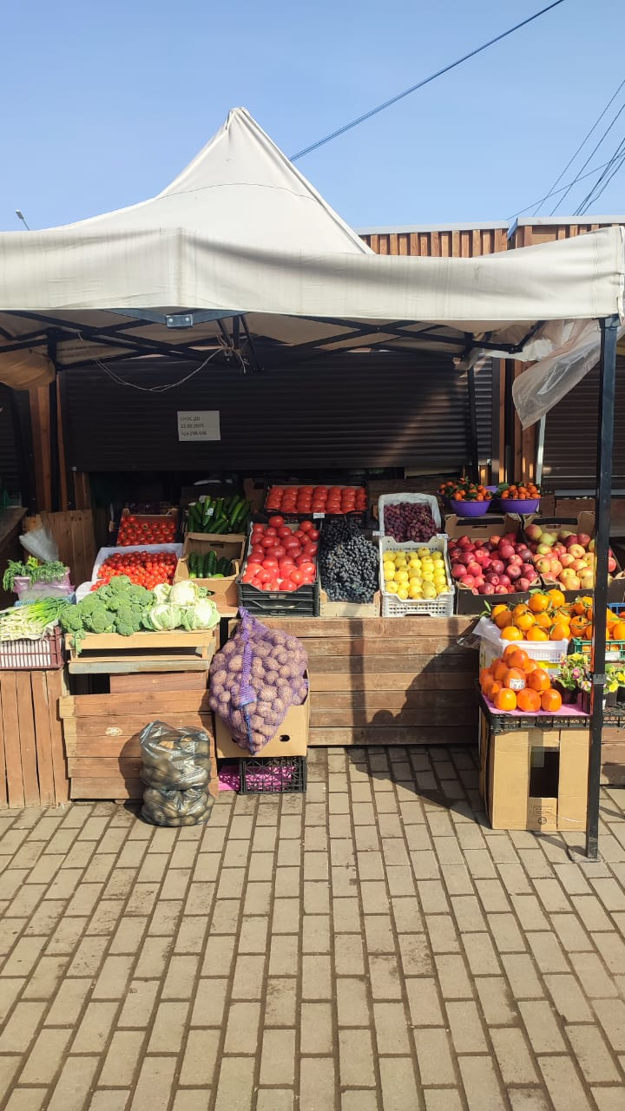
5 | Липецк, пр. 60 лет СССР, район дома 23Б | киоск | № 1070 от 10.03.2025 | 21.03.2025 | 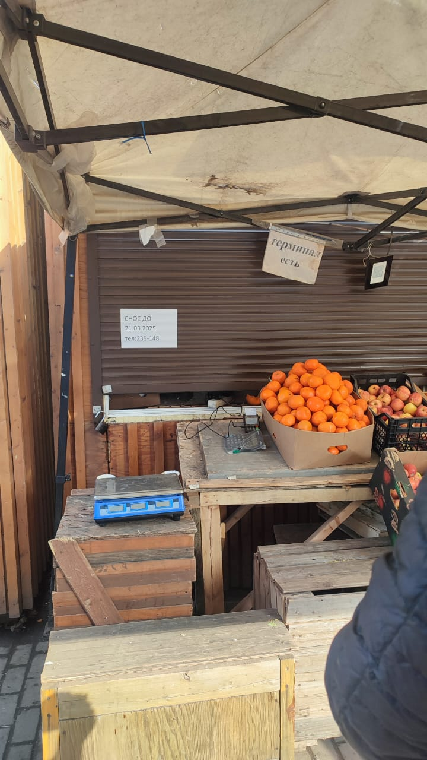
 |  |  |  |  | 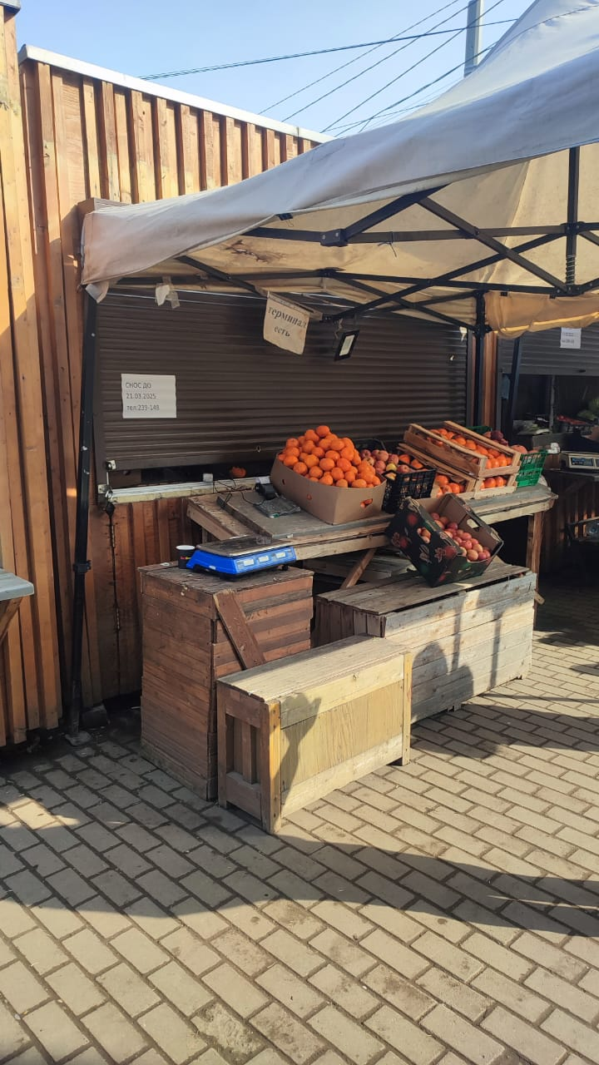
6 | Липецк, пр. 60 лет СССР, район дома 23Б | киоск | № 1071 от 10.03.2025 | 21.03.2025 | 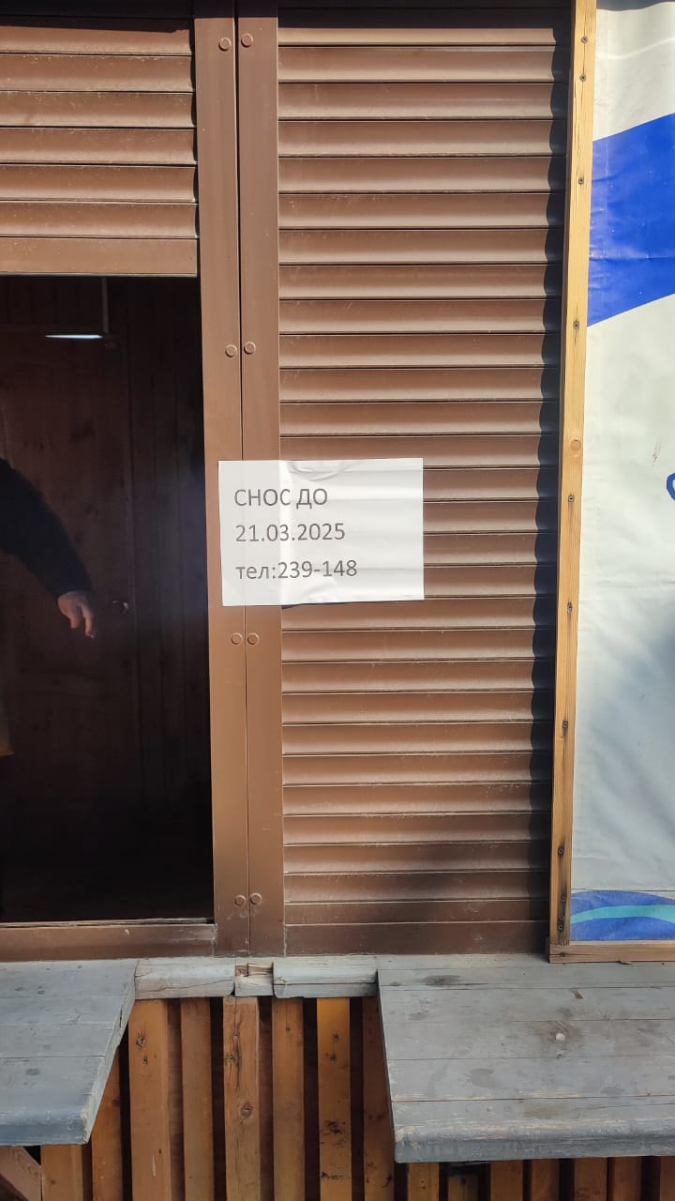
 |  |  |  |  | 